Instrukcja zapisów na wykłady ogólnouczelniane na semestr letni 2023/2024.

Aby dokonać zapisu na wykład ogólnouczelniany należy wejść na stronę: zapisy.euczelnia.ug.edu.pl.
Na stronie pojawi się poniższy widok.

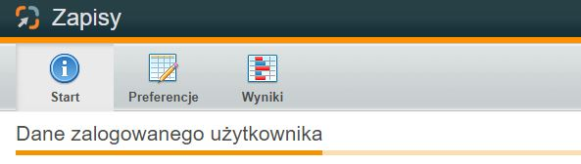

W zakładce Start, oprócz danych użytkownika, pojawi się informacja o Aktywnych zapisach, a więc główne informacje dotyczące zapisów, takie jak: kierunek, którego zapisy dotyczą czy daty poszczególnych etapów.

Data publikacji zapisów/układanie preferencji – jest to termin, od którego każdy student może układać swoje preferencje, szeregując wykłady na liście w kolejności zainteresowania, zaczynając od tego, w którym chciałby uczestniczyć najbardziej.

Rozpoczęcie rekrutacji, to termin wysyłania preferencji przez studentów.

Zakończenie rekrutacji, to termin zamknięcia zapisów, a więc zablokowanie studentom możliwości wysyłania preferencji.

W zakładce preferencje znajduje się lista aktywnych kursów do zapisów.
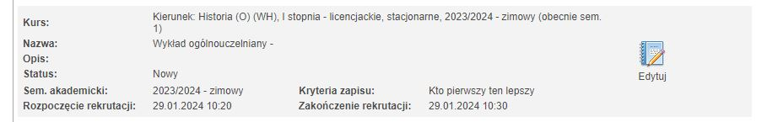

Wchodząc w edycję przy aktywnych zapisach i ustawia się kolejność wykładów, od tego który najbardziej interesuje na miejscu pierwszym do najmniej interesującego. Kolejność preferencji ustawia się klikając wiersz i przesuwając go przyciskami, które znajdują się po prawej stronie: „Na początek”, „W górę”, „W dół”, „Na koniec”.

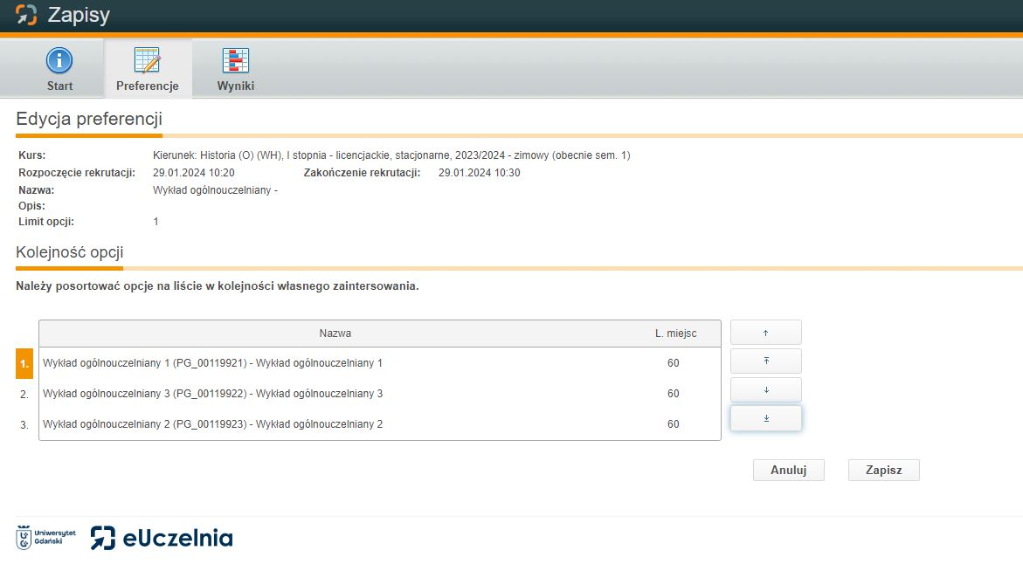

Ułożone swoje Preferencje należy zapisać klikając Zapisz i wysłać w wyznaczonym terminie, czyli w momencie rozpoczęcia rekrutacji.

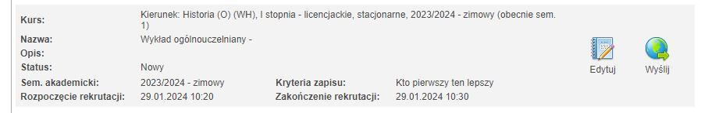

W przypadku nie ustawienia swoich preferencji we wskazanym terminie nadal będzie możliwość dokonania zmian w trakcie trwania zapisów, ale znajdzie się w kolejce za innymi studentami, którzy zrobili to zaraz po publikacji zapisów.
[Studenci, którzy nie ustawią i nie wyślą preferencji, zostaną zapisani na wykłady z wolnymi miejscami.]

W celu sprawdzenia wyników zapisów po ich zakończeniu należy przejść w zakładkę ”Wyniki”, gdzie pojawi się wykład, na który student został zapisany.

